1. Имена звезд (25 баллов)
Приведите обозначения нижеперечисленных звезд по Байеру:
Сириус, Канопус, Толиман, Арктур, Вега, Капелла, Ригель, Процион, Ахернар, Бетельгейзе, Хадар, Альтаир, Акрукс, Альдебаран, Антарес, Спика, Поллукс, Фомальгаут, Мимоза, Денеб, Регул, Адара, Кастор, Гакрукс, Шаула.

Сириус (α Большого Пса), Канопус (α Киля), Толиман (α Центавра), Арктур (α Волопаса), Вега (α Лиры), Капелла (α Возничего), Ригель (β Ориона), Процион (α Малого Пса), Ахернар (α Эридана), Бетельгейзе (α Ориона), Хадар (β Центавра), Альтаир (α Орла), Акрукс (α Южного Креста), Альдебаран (α Тельца), Антарес (α Скорпиона), Спика (α Девы), Поллукс (β Близнецов), Фомальгаут (α Южной Рыбы), Мимоза (β Южного Креста), Денеб (α Лебедя), Регул (α Льва), Адара (ε Большого Пса), Кастор (α Близнецов), Гакрукс (γ Южного Креста), Шаула (λ Скорпиона).

2. Каталог Мессье (25 баллов)

В каких созвездиях находятся следующие объекты каталога Мессье:
M1, M5, M9, M13, M17, M21, M25, M29, M33, M37, M41, M45, M49, M53, M57, M61, M65, M69, M73, M77, M81, M85, M89, M93, M97 ?

M1 - Телец
M5 - Змея
M9 - Змееносец
M13 - Геркулес
M17 - Стрелец
M21 - Стрелец
M25 - Стрелец
M29 - Лебедь
M33 - Треугольник
M37 - Возничий
M41 – Большой Пес
M45 - Телец
M49 - Дева
M53 – Волосы Вероники
M57 - Лира
M61 - Дева
M65 - Лев
M69 - Стрелец
M73 - Водолей
M77 - Кит
M81 – Большая Медведица
M85 – Волосы Вероники
M89 - Дева
M93 - Корма
M97 – Большая Медведица

3. Телескоп (25 баллов)
На рисунке приведен внешний вид зеркально-линзового рефлектора с экваториальной монтировкой. Расставьте напротив названий отдельных деталей телескопа их маркировку на рисунке.

Окуляр G
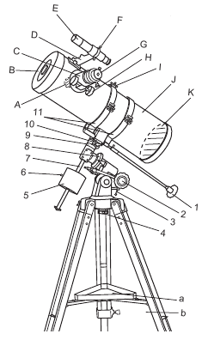
Искатель E
Противовес 5
Опоры штатива b
Труба телескопа J
Защитная крышка В
Ручка фокусировки H
Держатель искателя D
Фиксатор противовеса 6
Фокусировочный узел C
Тормоз оси склонений 10
Штанга для противовеса 7
Полочка для аксессуаров a
Винты настройки искателя F
Дополнительный кронштейн I
Положение главного зеркала K
Положение вторичного зеркала A
Кольца крепления трубы телескопа 11
Координатный круг на оси склонений 9
Координатный круг на оси прямых восхождений 8
Фиксирующий винт положения монтировки по азимуту 4
Ручка управления тонкими движениями по оси склонений 1
Ручка управления тонкими движениями по оси прямых восхождений 2
Регулировочный винт наклона полярной оси по широте места наблюдения 3

4. «Пропавшие» звезды (25 баллов)
На рисунке приведен вид очень большого участка звездного неба, с которого «пропало» 10 ярких звезд. Назовите их (20 баллов), а также созвездие (5 баллов), в котором «пропажа» максимальна.

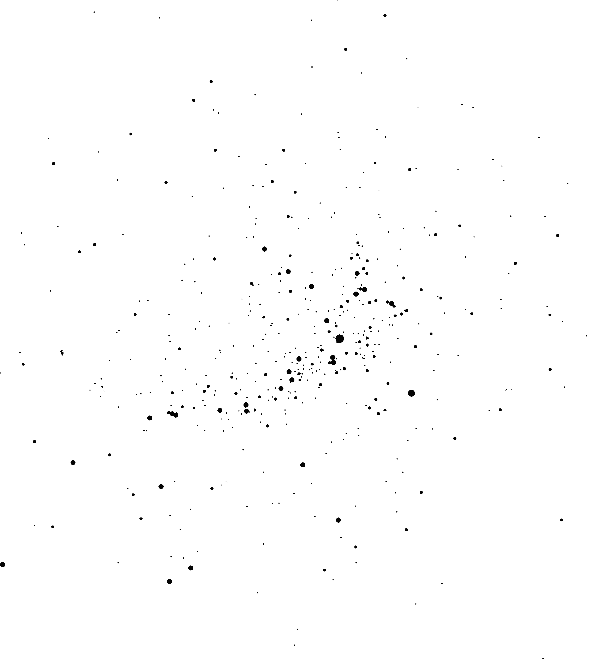

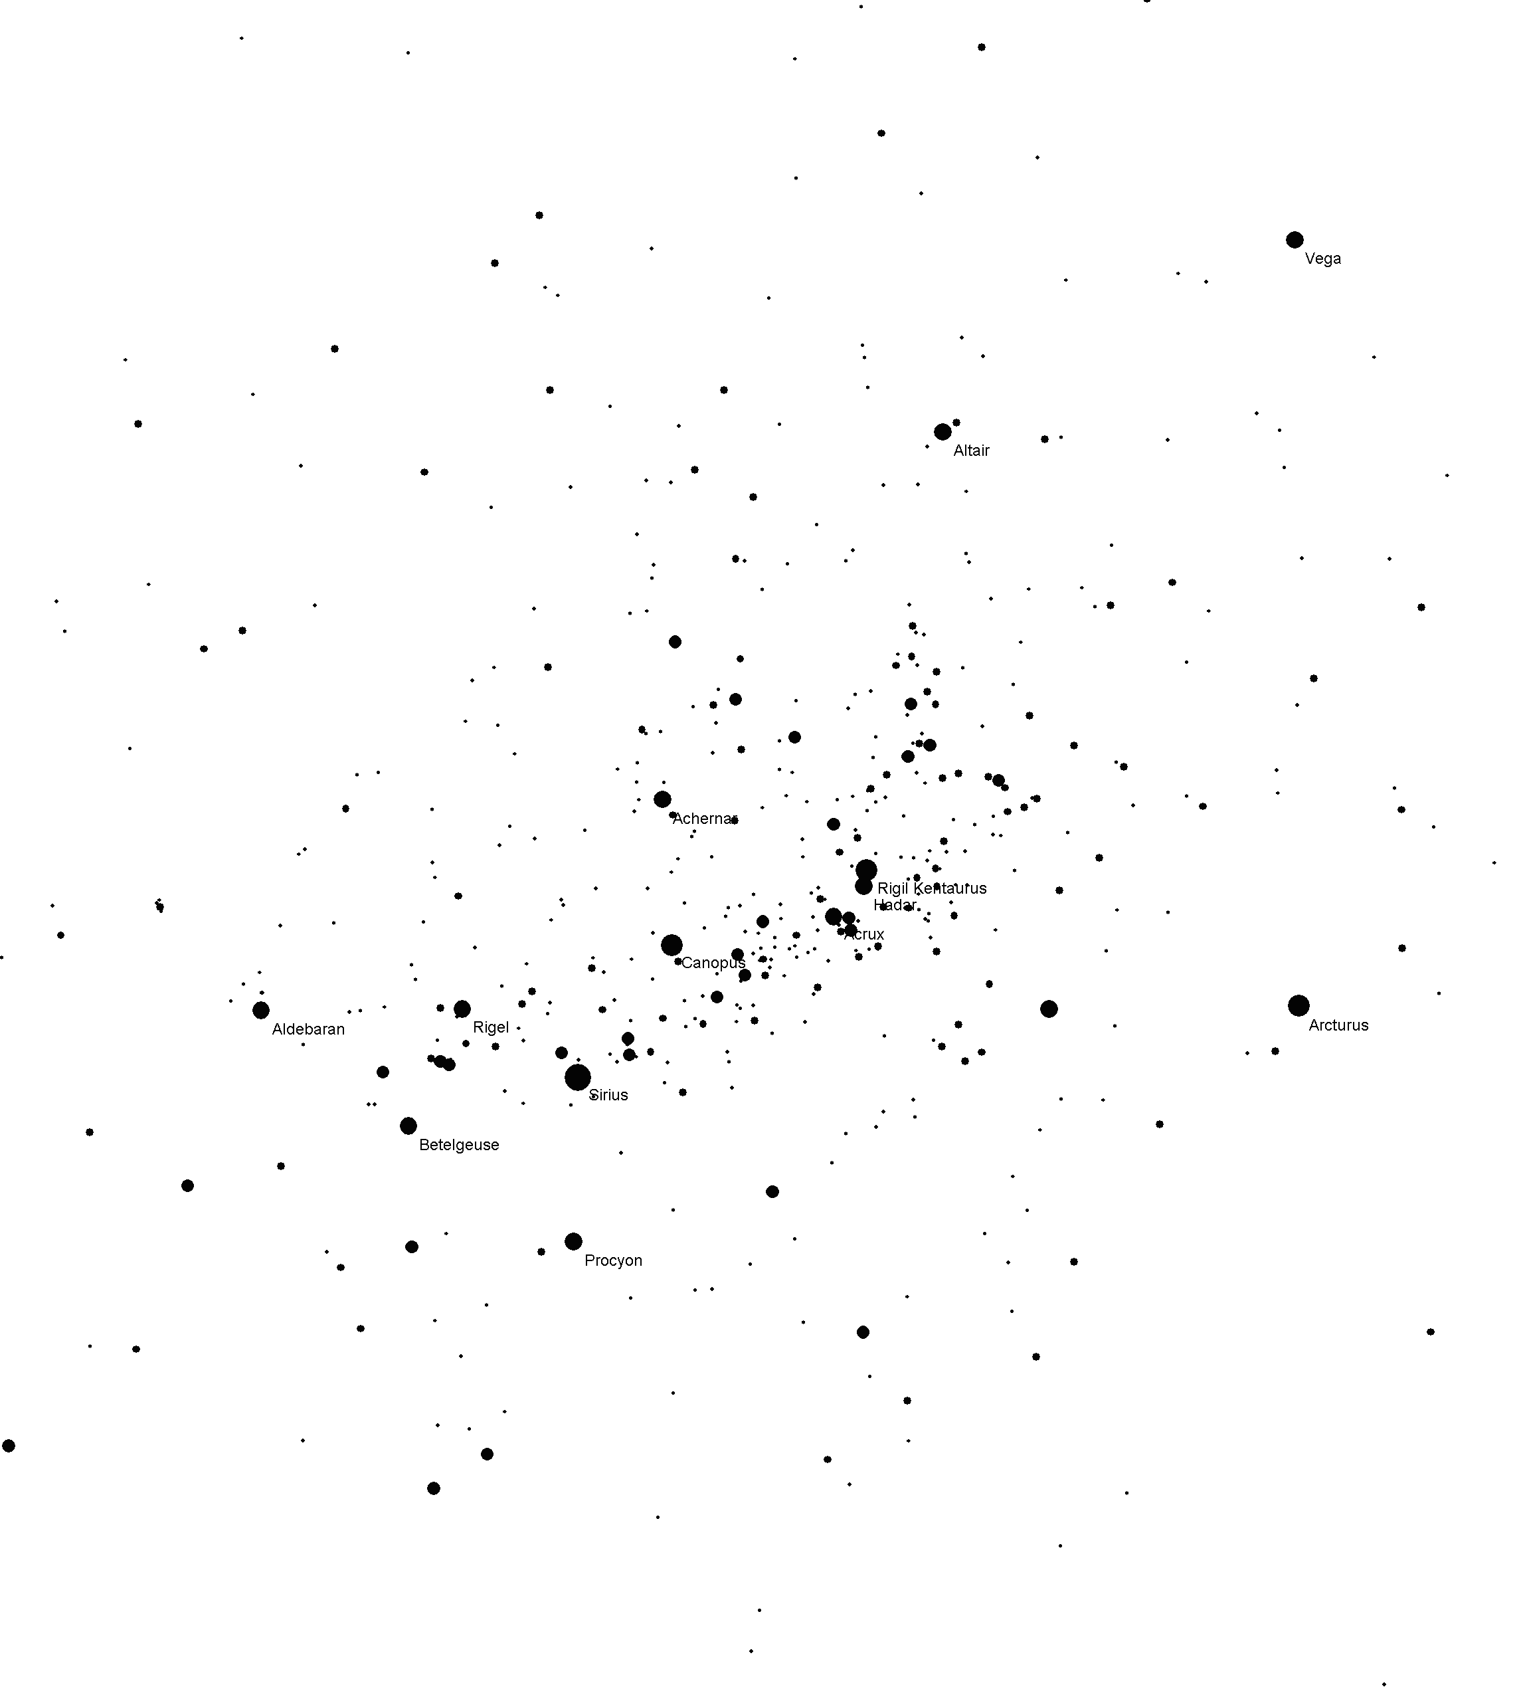

«Пропали»:
- Акрукс (α Южного Креста),
- Альдебаран (α Тельца),
- Альтаир (α Орла),
- Ахернар (α Эридана),
- Бетельгейзе (α Ориона),
- Канопус (α Киля),
- Процион (α Малого Пса),
- Ригель (β Ориона),
- Сириус (α Большого Пса),
- Хадар (β Центавра).
Созвездие – Орион – две звезды.

5. Правда и вымысел (25 баллов)
В таблице для двух классов звезд главной последовательности – реальных и вымышленных, приведены значения их масс и радиусов.
Используя формулу для коэффициента корреляции 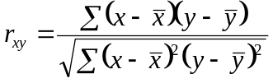, рассчитайте его величину для каждого из этих классов, после чего сделайте вывод – какой из них реальный, а какой вымышленный.
Примечание: все величины даны в соответствующих солнечных единицах.

№ п/п | Первый класс |  | Второй класс
№ п/п | m | R | m | R
1 | 1,143 | 1,106 | 1,540 | 1,398
2 | 1,219 | 1,160 | 1,645 | 1,426
3 | 1,332 | 1,240 | 1,115 | 1,088
4 | 1,175 | 1,129 | 1,358 | 1,243
5 | 1,168 | 1,124 | 1,167 | 1,127
6 | 1,659 | 1,462 | 1,470 | 1,333
7 | 1,659 | 1,462 | 1,335 | 1,246
8 | 1,656 | 1,460 | 1,103 | 1,072
9 | 1,396 | 1,284 | 1,283 | 1,212
10 | 1,639 | 1,448 | 1,589 | 1,422
11 | 1,319 | 1,231 | 1,338 | 1,229
12 | 1,256 | 1,187 | 1,630 | 1,420
13 | 1,575 | 1,406 | 1,258 | 1,181
14 | 1,247 | 1,180 | 1,456 | 1,349
15 | 1,330 | 1,239 | 1,602 | 1,426
16 | 1,650 | 1,456 | 1,381 | 1,274
17 | 1,549 | 1,388 | 1,423 | 1,291
18 | 1,116 | 1,086 | 1,422 | 1,317
19 | 1,551 | 1,390 | 1,149 | 1,112
20 | 1,413 | 1,296 | 1,314 | 1,242
21 | 1,251 | 1,183 | 1,140 | 1,100
22 | 1,224 | 1,164 | 1,206 | 1,161
23 | 1,506 | 1,359 | 1,659 | 1,494
24 | 1,168 | 1,124 | 1,604 | 1,432
25 | 1,250 | 1,182 | 1,686 | 1,474

Для первого класса звезд коэффициент корреляции равен 1,000, а для второго 0,994. Поэтому первый класс звезд «вымышленный», а второй может быть «реальным».
6. Все те же цефеиды (25 баллов)
В таблице приведены значения периодов пульсации и абсолютных звездных величин некоторых цефеид:
а) преобразуйте эти величины так, чтобы к ним можно было применить метод наименьших квадратов в случае линейной регрессии;
б) рассчитайте коэффициенты соответствующего уравнения прямой регрессии;
в) определите светимость цефеиды в светимостях Солнца, если период ее пульсации 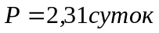.
Примечание: абсолютная звездная величина Солнца равна 4,7.

а) Вместо абсолютной звездной величины рассчитываем светимость цефеид, поскольку именно эта величина зависит от периода пульсации линейно.

№ п/п | P (сутки) | L | № п/п | P (сутки) | L
1 | 1,946 | 412,9 | 26 | 3,900 | 917,5
2 | 2,510 | 553,1 | 27 | 3,541 | 821,2
3 | 3,514 | 813,8 | 28 | 1,831 | 385,1
4 | 3,448 | 796,4 | 29 | 3,400 | 783,7
5 | 1,718 | 357,9 | 30 | 3,823 | 896,6
6 | 1,359 | 273,4 | 31 | 2,608 | 578,0
7 | 1,513 | 309,3 | 32 | 3,810 | 893,2
8 | 3,394 | 782,2 | 33 | 2,137 | 459,9
9 | 3,947 | 930,1 | 34 | 3,095 | 703,4
10 | 3,800 | 890,5 | 35 | 2,152 | 463,7
11 | 3,882 | 912,6 | 36 | 1,050 | 203,5
12 | 2,776 | 620,9 | 37 | 1,418 | 287,1
13 | 2,471 | 543,2 | 38 | 1,251 | 248,8
14 | 2,961 | 668,6 | 39 | 1,213 | 240,1
15 | 1,055 | 204,5 | 40 | 1,076 | 209,2
16 | 1,117 | 218,3 | 41 | 1,070 | 207,7
17 | 1,200 | 237,0 | 42 | 1,820 | 382,4
18 | 2,618 | 580,4 | 43 | 3,197 | 730,2
19 | 3,212 | 734,2 | 44 | 3,345 | 769,1
20 | 2,785 | 623,2 | 45 | 1,362 | 274,2
21 | 1,833 | 385,7 | 46 | 2,399 | 525,2
22 | 3,008 | 681,0 | 47 | 1,105 | 215,8
23 | 1,459 | 296,6 | 48 | 2,892 | 650,8
24 | 1,683 | 349,6 | 49 | 2,416 | 529,4
25 | 2,173 | 468,6 | 50 | 1,880 | 397,0

б) Уравнение прямой линейной регрессии: 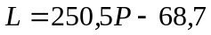
в) Светимость цефеиды, период пульсации которой ,
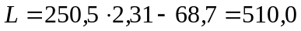
L=502,8

